瑪德琳經典繪本系列 學習單
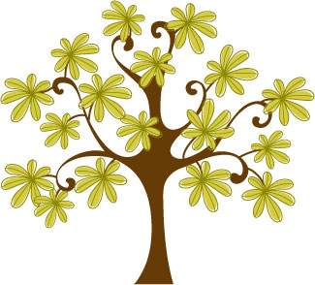一分鐘讀故事
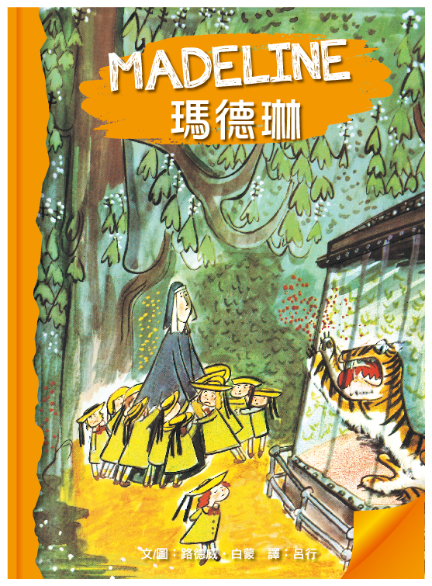《瑪德琳》
瑪德琳得了盲腸炎，半夜裡哇哇哇的哭個不停。老師被嚇醒了，立刻請醫師送她到醫院。其他的孩子淚汪汪的替她擔心時，她獨自躺在醫院的病床上，享受被單獨照料的待遇。瞧，這張床和平時的小床不一樣咧，可以搖上搖下；房間也和平時不一樣，有好多好多花和玩具；連吃東西都不一樣，有修女阿姨會帶來讓她在床上吃。最神氣的是，她的肚子上多出一道疤！像這樣的生病靜養，怎麼不羨煞其他十一個孩子呢……
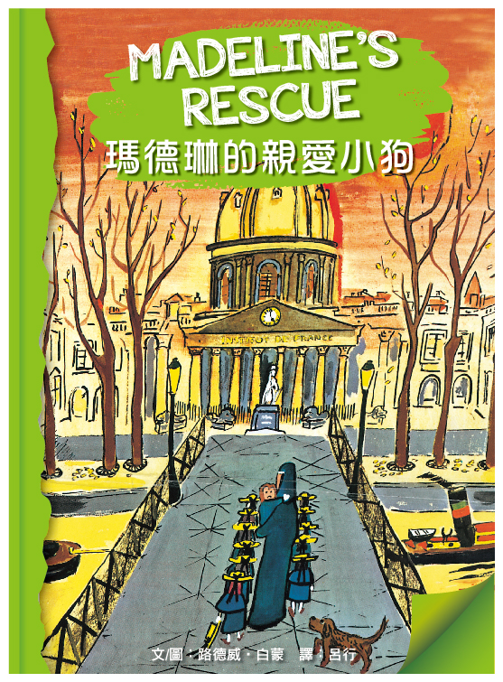《瑪德琳的親愛小狗》
瑪德琳掉進河裡了，沒有一個人有辦法把她救出來，只有一隻流浪狗跳進水裡，咬著瑪德琳的衣服，把她拖上岸。克拉芙老師抱著溼淋淋的瑪德琳回家，這隻勇敢的小狗也跟著大家一起回去。牠變成所有人的最愛，和大家一起上課、一起吃東西，一起玩耍、一起睡覺。在暖暖的屋子裡待了半年後，學校的理事們來督查，小女孩和老師都忙著布置教室，也把學校收拾得乾乾淨淨，但是理事長還是以學校不能養狗為理由，把狗狗趕走了，這隻叫「小聖徒」的狗會這樣一去不回頭嗎？
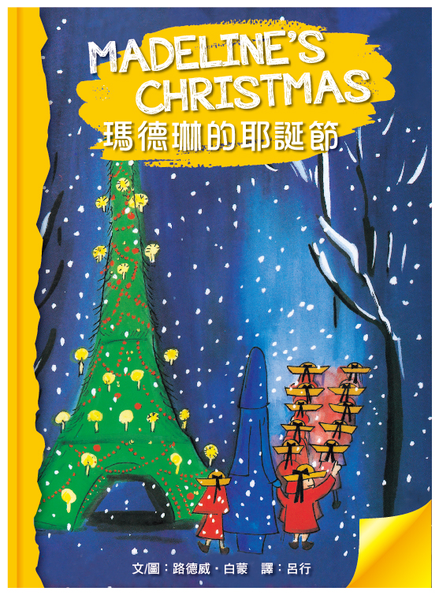《瑪德琳的耶誕節》
在天寒地凍的耶誕節前夕，所有的大人小孩都躲在被窩裡不敢下床，只有瑪德琳開心的為大家做飯、燒茶、遞暖爐。她從地毯商魔術師那裡買來十二張地毯給大家暖腳。可是魔術師沒了地毯禦寒，冷得差一點變成大冰棒，因此快快回來找瑪德琳商量。瑪德琳給他熱水泡腳，給他藥丸治傷風，魔術師很感謝瑪德琳的解圍。今年耶誕節，這些孩子們因此得了意想不到的大禮……

動動腦找答案
設計重點：將全書分成十餘個問題，每個問題都可以在書中找到答案，有助於家長或教師了解學生的閱讀理解能力。
- 瑪德琳和她的同學住在巴黎的老房子裡面，她們一共有幾個人呢？
- 瑪德琳和她的同學一起做哪些事呢？（吃麵包/刷牙/睡覺）
- 瑪德琳最喜歡什麼？（冬天的雪和冰）
- 勇敢的瑪德琳到了動物園，看到凶猛的老虎，她有什麼反應？
- 有一天晚上，瑪德琳肚子好痛！她得到了什麼病？
- 瑪德琳的同學們來醫院探望她，最讓大家感到驚奇的是什麼呢？
- 某一天，瑪德琳滑一跤後掉進河裡，是誰救了她？
- 瑪德琳和她的同學們，幫小狗狗取了什麼名字？（小聖徒）
- 這隻小狗狗喜歡吃些什麼呢？（餅乾/牛奶/牛肉塊）
- 你推算得出來，小狗是幾月份住進瑪德琳她們的老房子裡嗎？
- 五月的第一天，為什麼大家會慌亂又緊張呢？
- 督察學校的理事長看到小狗狗後，對克拉芙老師說什麼？
- 小狗狗被趕出去後，大家怎麼找都找不到，最後是誰發現了小狗狗？
- 找到小狗狗的那天晚上，克拉芙老師第三次打開燈，她發現了什麼？
- 耶誕節的前一天晚上，大家都窩在溫暖的被窩裡，瑪德琳替大家做了哪些事？
- 瑪德琳跟地毯商買了什麼？數量有多少？要用來做什麼呢？
- 說說看，地毯商凍得像冰棒之後，瑪德琳是怎麼幫他解凍的？
- 魔法師在洗碗的時候，瑪德琳去做了什麼事呢？
- 原來地毯商就是魔法師啊！魔法師幫瑪德琳洗好碗後，唸了什麼魔咒？
- 唸完魔咒後，發生了什麼事情？小女孩們的爸爸媽媽得到了什麼超級大驚喜？
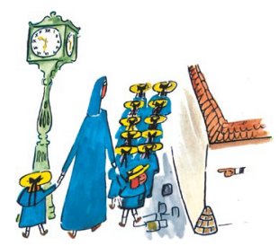
延伸活動
活動一：生病了
小朋友，大家一定都有到過醫院的經驗吧？請你想想看，醫院裡的醫生和護士曾為你做過哪些事情呢？

□量體溫 □量身高體重 □用聽診器聽診 □倒水
□檢查喉嚨和鼻子 □唸故事書 □穿衣服 □檢查耳朵
□敲敲肚子 □擦藥 □包紮傷口 □穿鞋子 □送糖果
□打針 □量血壓 □梳頭髮 □洗澡 □剪指甲
□其他

想想看，醫生穿什麼衣服幫你看診呢？請你在下面的圖中找出醫生，並勾選出來。
  - □ □
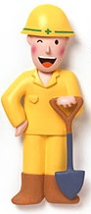
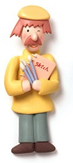
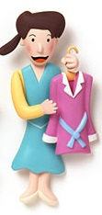

  - □ □




活動二：什麼車？
瑪德琳生病了，是什麼車把她送到醫院的？請在下面框框裡畫出來。

看看下面的車子，你覺得它要去什麼地方呢？請畫線連起來。

消防車
警車
救護車
挖土機
失火處
工地
警察局
醫院

活動三：想養寵物嗎？
小朋友，你想要養寵物嗎？想要養什麼寵物呢？

□狗 □貓 □鳥 □魚 □兔子 □黃金鼠
□天竺鼠 □烏龜 □甲蟲 □蜥蜴 □青蛙
□其他

為什麼想要養牠？說說看，並把原因寫下來。

你要怎麼布置寵物的家？請把你想要幫寵物布置的家畫出來。

活動四：我的寶貝狗
如果你也像瑪德琳一樣，養了可愛的小狗，你會怎麼照顧牠呢？請你把可以做到的項目勾起來。
定期帶牠散步
餵牠吃東西，幫牠清理排泄物

狗狗生病時，會帶狗狗就醫。2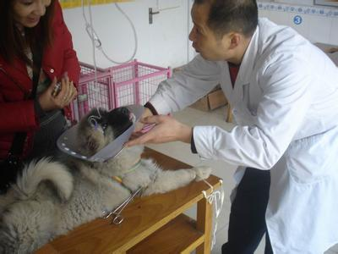
會常常幫牠洗澡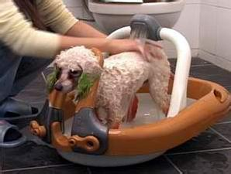

幫狗狗清理牠的窩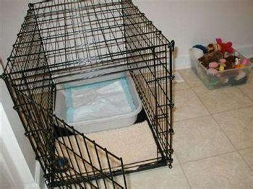
會永遠愛牠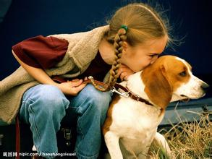

活動五：我和我的動物朋友
小朋友，你有養過動物嗎？牠們都是我們的好朋友喔！現在，請你找出和動物朋友拍的照片，黏貼在下面的框框裡。（如果沒有養過動物，也可以找出與最愛的布偶動物、或和親戚、朋友、鄰居養的動物所拍的照片喔！）

（張貼我與動物朋友的生活照）
我的動物朋友小檔案：  ※動物朋友名字：  ※牠是什麼動物：  ※牠最喜歡的東西是：  ※我們最常做的事： | 照片小檔案：  ※拍照時間：  ※拍照地點：  - 照片內容：
活動六：耶誕願望
小朋友，耶誕節是個充滿祝福與感恩的日子，現在，魔法師讓你幫自己以及家人、朋友許願，你會幫他們許什麼願望呢？請把願望寫下來或畫下來。
許願對象 | 願 望
願我
願爸爸
願媽媽
願我的家人

願老師
願同學
願我的好朋友

願
活動七：耶誕禮物
小朋友，你最想要什麼耶誕禮物呢？請你把禮物畫在下面的框框，並把原因寫下來。

我想要這個禮物的原因是：

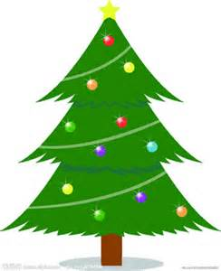
這裡有一棵耶誕樹，
請你在聖誕樹上畫上美麗的
裝飾，並在空白處畫出美美
的禮物喔！

活動八：貼心小天使
小朋友，瑪德琳會為大家做飯、燒茶、遞暖爐，想想看，你會替家人做什麼事呢？

瑪德琳買了地毯給大家暖腳，真是貼心小天使啊！想想看，如果是你，你會用什麼方法讓怕冷的同學感到溫暖呢？請把你的好方法畫或寫下來。

耶誕節要到了，你會替你最愛的人準備什麼貼心小禮物呢？請把你要準備的禮物畫下來，並說說看為什麼會準備這項禮物。
我準備這個禮物的原因是：

